РЕСПУБЛИКА БЕЛАРУСЬ

|  |  |  |
| --- | --- | --- |
| **ПАСПОРТ** **воинского захоронения**  **(захоронения жертв войн)** |  | **1459** |
|  |  | (учетный номер) |

1. Место и дата захоронения:Минская область, Слуцкий район, Беличский сельсовет, южная окраина д. Болотчицы, сельское кладбище

(область, район, город, сельсовет, населенный пункт, число, месяц, год)

2. Вид захоронения: братская могила

3.Охранная зона (границы захоронения) размеры захоронения 2х2

4. Краткое описание захоронения и его состояние: металлическое ограждение, обелиск, серый гранит, изготовлен Слуцким КБО В 1975 году

5. Количество захороненных:

|  |  |  |  |  |  |  |  |  |  |  |  |
| --- | --- | --- | --- | --- | --- | --- | --- | --- | --- | --- | --- |
| Всего | В том числе по категориям | | | | | | | | Из них | | Приме- чание |
| военнослужащих | | участников сопротивления | | военнопленных | | жертв войн | |
| изве- стных | неиз- вест- ных | изве- стных | неиз- вест- ных | изве- стных | неиз- вест- ных | изве- стных | неиз- вест- ных | изве- стных | неиз- вест- ных |
| **2** | **-** | **-** | **2** | **-** | **-** | **-** | **-** | **-** | **2** |  | **-** |

6. Персональные сведения о захороненных:

|  |  |  |  |  |  |  |  |  |  |
| --- | --- | --- | --- | --- | --- | --- | --- | --- | --- |
| № п/п | Воинское звание | Фамилия | Собственное имя | Отчество (если таковое имеется) | Дата рождения | Дата гибели или смерти | Место первичного захоронения | Место службы | Место рождения и призыва |
| 1. | партизан | Амелькович | Александр | Федорович | 1918 | май 1943 г. | сельское кладбище |  |  |
| 2. | партизан | Амелькович | Виктор | Федорович | 1926 | Май 1943 г. | сельское кладбище |  |  |

7. Кто осуществляет уход за захоронением: СХФ ОАО «Слуцкий сыродельный комбинат», ГУО «Беличский УПК ясли-сад – СШ»

|  |  |  |
| --- | --- | --- |
| 8. Фотоснимок захоронения |  | 9. Карта расположения |

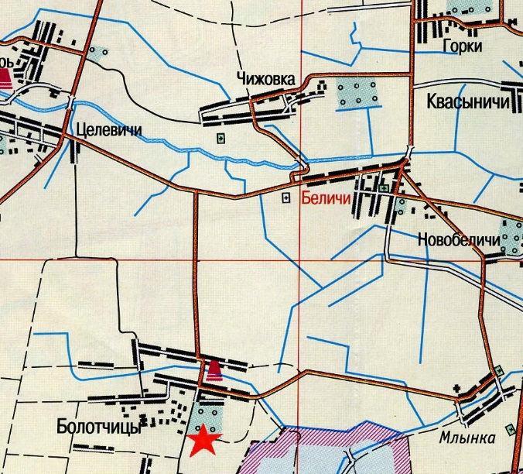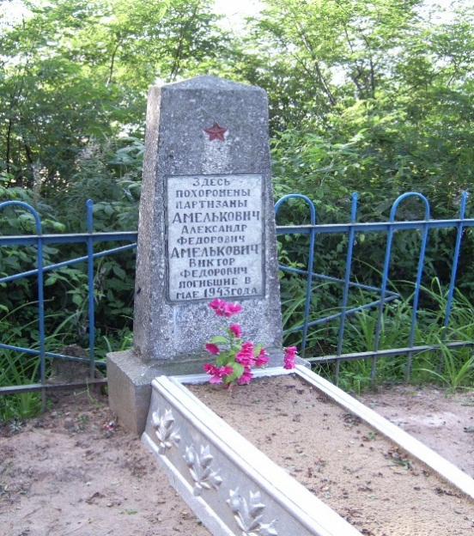  
  
  
10.Дополнительная информация

______________________________________________________________________

11. Подписи уполномоченных представителей:

|  |  |
| --- | --- |
| Председатель Слуцкого районного исполнительного комитета  М.П.  __ _______________ 20__ г.  Военный комиссар Слуцкого и Стародорожского районов Минской области  М.П.  __ _______________ 20__ г. |  |
| А.В.Янчевский |
|  |
|  |
| А.М.Петровец |